|  |  |
| --- | --- |
|  | **Министерство науки и высшего образования Российской Федерации Федеральное государственное бюджетное образовательное учреждение высшего образования**  **«Московский государственный технический университет имени Н.Э. Баумана**  **(национальный исследовательский университет)» (МГТУ им. Н.Э. Баумана)** |

ФАКУЛЬТЕТ Информатика и системы управления

КАФЕДРА Системы обработки информации и управления

**Лабораторная работа №1**

**По курсу «Электроника»**

Основные схемы выпрямителей.

Вариант 106.

Подготовил:

Студент группы ИУ5-45Б

Коновалов И. Н.

Проверил:

Белодедов М.В.

*2023 г.*

Полученное задание:

$f$ = 250 Гц

$U_{вых}$ = 4,5 В

$P_{вых}$ = 150 Вт

$$K_{п} = 0,2\%$$

Диодная схема:

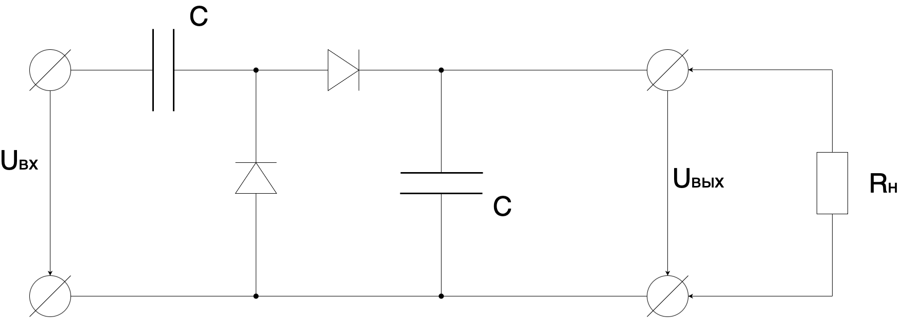

Сглаживающий фильтр:

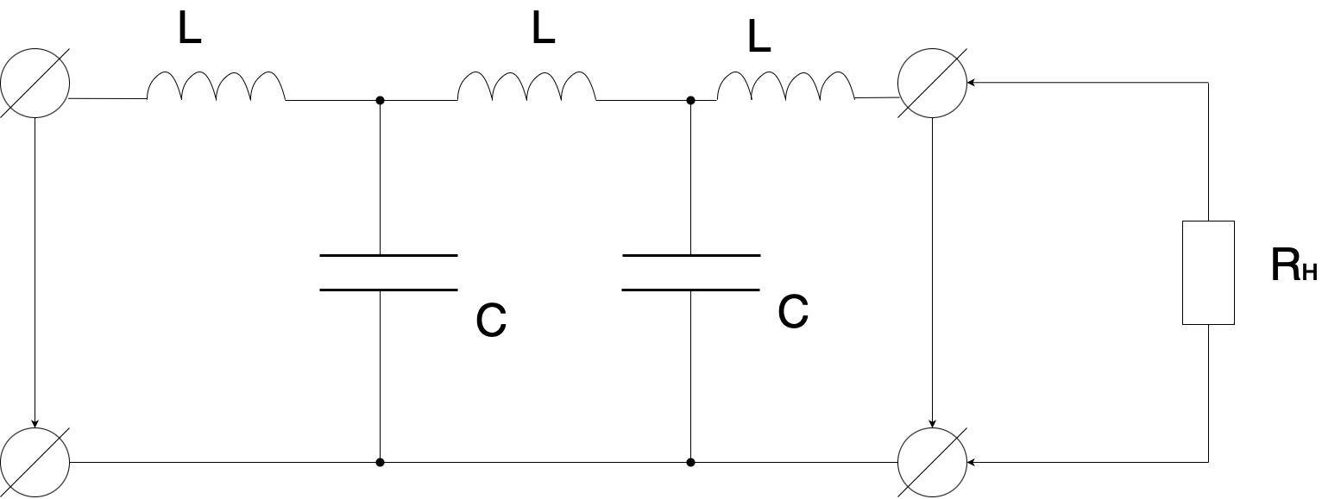

Итоговая схема выпрямителя со сглаживающим фильтром:

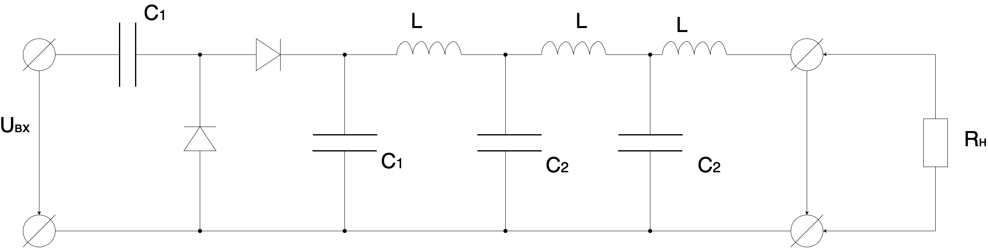

Расчет сопротивления нагрузки:

$$R_{н} = \frac{U_{вых}^{2}}{P_{вых}} = \frac{20,25}{150} = 0,135 Ом$$

Соберем данную диодную схему в программе-симуляторе Proteus 8 Professional, причем выберем диоды марки 10А02:

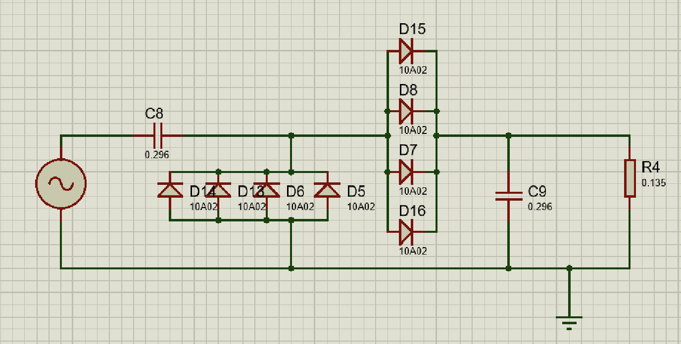

Измерим Uвых и Uп, причем подберем такое Uвх0, чтобы Uвых = 4,5 В:

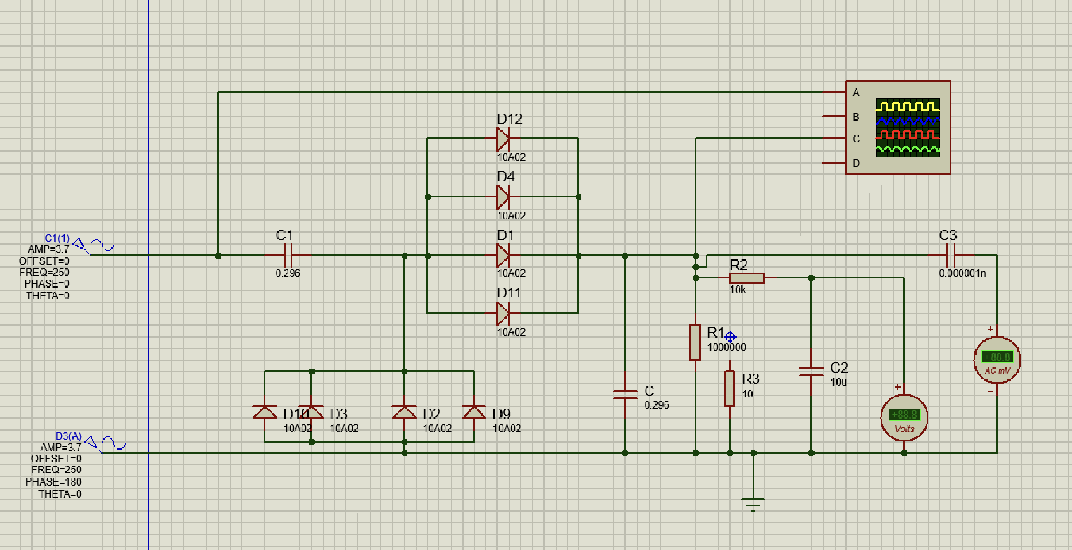Uвх0 = 3,7 В

$$K_{п0} = \frac{U_{п0}}{U_{вых}} = 0,0244 или K_{п0} = 2,44\%$$

Рассчитаем номинальные значения элементов сглаживающего фильтра:

$С=\frac{2}{R_{н}f}= \frac{2}{0,135×250}= 59,2 мФ$

$L= \frac{1,5R_{н}}{f}= \frac{1,5×0,135}{250}= 810$ мкГн

Соберем заданную схему сглаживающего фильтра:

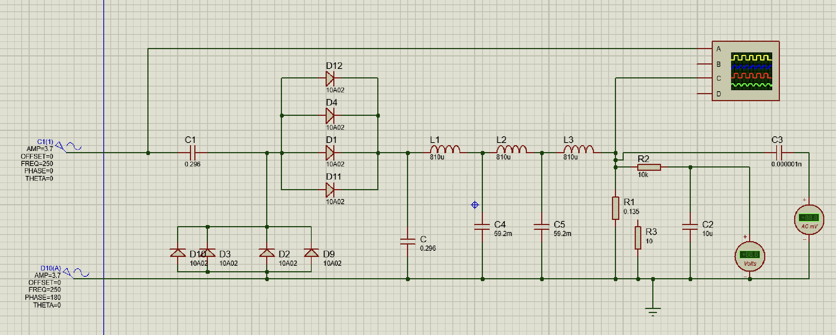

$$K_{п0} = \frac{U_{п0}}{U_{вых}} = \frac{0,00036}{4,5} = 0,000087 или K_{п0}= 0,0087\%$$

Подберем значения Uвх, L и C так, чтобы добиться требуемого Uвых и Kп:

Uвх = 3,7 В

L = 154,6 мкГн

С = 11,3 мФ

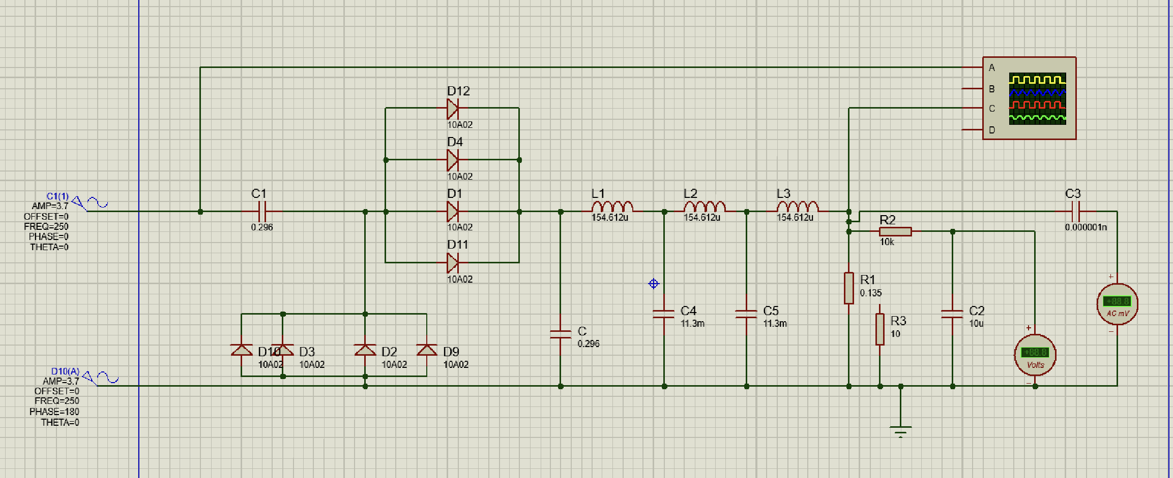

Так как окончательные значения номиналов фильтра должны быть из ряда Е24, к каждому из конденсаторов С3 и С4 подключим еще один параллельно, чтобы итоговая емкость была наиболее близка к требуемой, а к каждой катушке индуктивности последовательно, чтобы итоговая индуктивность была наиболее близка к требуемой:

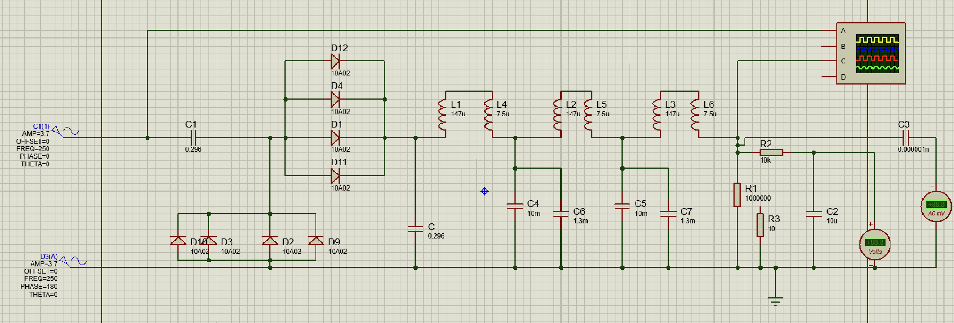

$$C_{4}=C_{5}=10\text{ мФ}$$

$$C_{6}=C_{7}=1,3\text{ мФ}$$

$L_{1}= L_{2}= L_{3}=$ 147 мкГн

$L_{4}= L_{5}= L_{6}=$ 7,5 мкГн

Такимобразом, получим:

$К_{п}=\frac{U_{п}}{U_{вых}}=\frac{0,009\text{ В}}{\text{4,5}\text{ В}}=0,002$ или Кп = 0,2%

Таблица измерения и графики зависимостей среднего выходного напряжения и коэффициента пульсаций от среднего значения выходного тока выпрямителя:

|  |  |  |  |  |
| --- | --- | --- | --- | --- |
| R, Ом | Uвых, В | Uпульс, В | Iн, A | Кп |
| ∞ | 6,98 | 0,00001 | 0 | 698000 |
| 100000000 | 6,92 | 0,00001 | 6,92E-08 | 1,4451E-06 |
| 50000000 | 6,87 | 0,00001 | 1,374E-07 | 1,4556E-06 |
| 20000000 | 6,83 | 0,00001 | 3,415E-07 | 1,4641E-06 |
| 10000000 | 6,78 | 0,00001 | 6,78E-07 | 1,4749E-06 |
| 5000000 | 6,74 | 0,00001 | 1,348E-06 | 1,4837E-06 |
| 2 000 000 | 6,69 | 0,00001 | 3,345E-06 | 1,4948E-06 |
| 1 000 000 | 6,61 | 0,00001 | 0,00000661 | 1,5129E-06 |
| 100 000 | 6,53 | 0,00001 | 0,0000653 | 1,5314E-06 |
| 10 000 | 6,46 | 0,00001 | 0,000646 | 1,548E-06 |
| 1 000 | 6,27 | 0,00001 | 0,00627 | 1,5949E-06 |
| 500 | 6,2 | 0,00001 | 0,0124 | 1,6129E-06 |
| 200 | 6,1 | 0,00001 | 0,0305 | 1,6393E-06 |
| 100 | 6,03 | 0,00003 | 0,0603 | 4,9751E-06 |
| 50 | 5,88 | 0,00008 | 0,1176 | 1,3605E-05 |
| 20 | 5,78 | 0,00014 | 0,289 | 2,4221E-05 |
| 10 | 5,7 | 0,00027 | 0,57 | 4,7368E-05 |
| 5 | 5,61 | 0,0005 | 1,122 | 8,9127E-05 |
| 4 | 5,58 | 0,00063 | 1,395 | 0,0001129 |
| 2 | 5,47 | 0,00122 | 2,735 | 0,00022303 |
| 1 | 5,33 | 0,00235 | 5,33 | 0,0004409 |
| 0,135 | 4,5 | 0,0092 | 33,3333333 | 0,00204444 |
| 0,027 | 2,95 | 0,00758 | 109,259259 | 0,00256949 |

Построим графики зависимостей Uвых от Iн и Кп от Iн: